美股回调有利于中国债券市场

**作者：二师父**

**微信公众号：二师父定投**

**ID:ershifudt88**

昨天美股回调，有人又开始喊：史诗级下跌来临。

不用慌张，没那么恐怖，就算狼来了，你买的纳斯达克和标普500收益率都在25%以上，可以直接走人啊。

既然如此，没必要慌慌张张。

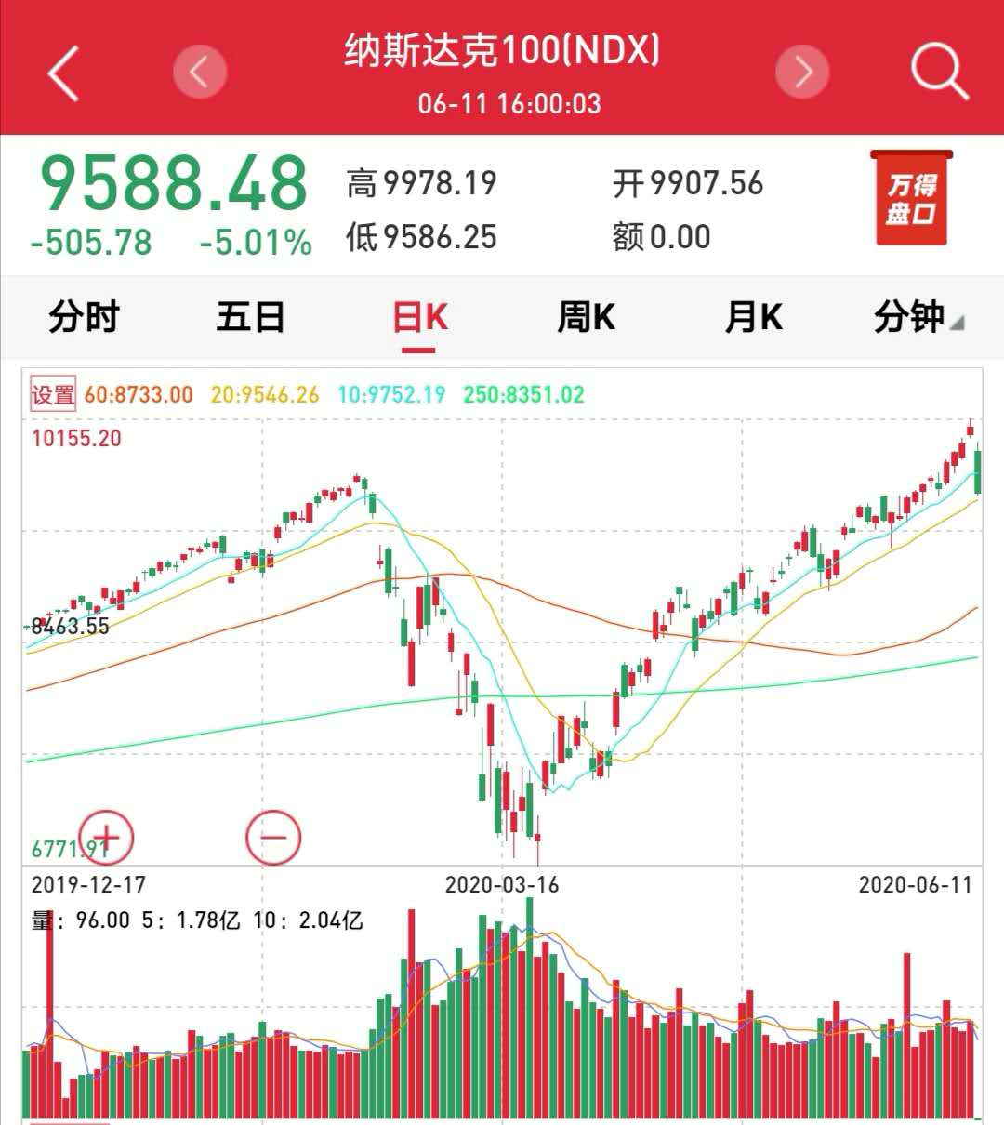

看看纳斯达克的走势，明明涨了40%，跌了5%很正常啊。

**美股这轮上涨主要两个方面的原因，第一是美联储无限放水模式，第二是投资者的恐慌情绪下降，双方面因素推动美股走高。**

昨日，美股下跌的时候，恐慌情绪进一步释放，现在纳斯达克处于高位，短期的下跌是非常正常。关键在于投资者如何应对。

我们之前在3月份主要购买的是标普500，这个指数的走势和纳斯达克是一样的。

**大部分人关心的问题是，标普500卖不卖，如果赚够了，30%可以卖出，直接目标止盈。二师父还没赚够，所以只卖了三分之一，高估的指数并不意味着不会继续上涨，有的时候指数有泡沫仍旧会上涨。**

这里关键问题是买入成本，如果是低位买入的标普500，那么下跌30%，仍旧可以安心加仓，毫无压力，可如果是前天追高买入的，这种时候毫不犹豫可以走人，买入价格决定了持仓压力。

再看看债券市场，之前讲过，货币收紧，信用宽松的条件下，债券市场是要下跌的，而极端事件发生，比如美股继续熔断，各国对经济复苏的预期较差，10年期国债收益率持续下行，那么债券市场就重新找到了他的避险功能，大部分人会更多的选择债券避险，债券市场会重新涨起来。

**投资者没有必要去预测哪个品种即将涨或者跌，没人会通过预测致富。**

你只需要面对涨跌做好应对，做大概率正确的事情。

很简单的讲，如今债券市场有重新上涨趋势，投资者去买就属于预测，并不是大概率正确的事情。为什么?

债券的涨跌与利率息息相关，10年期国债收益率可以作为衡量利率的指标，而现在10年期国债收益率处于历史低位，继续下跌的空间有限，概率不大，反之10年期国债收益率上涨的空间更大。

这种时候从概率的角度看，是不用买入债券的，而从预测的角度看，可以避险买入债券。

**市场70%的人之所以赚不到钱，就是因为他的买入不是建立在概率上，而是建立在预测上，你可以预测市场，但预测的目的是为了做好防守，而不要依靠预测去做买入操作。**

**投资逻辑要清晰，没有逻辑的买入赚了钱也会吐出来。**

那么当下大概率的事情是什么呢？主要是持有，如果资金不足，仓位过重可以适当减仓，当前没有值得大力买入的品种，这就是建立在大概率获胜基础上的操作。

**你觉得我靠谱，就跟着我来，觉得我不靠谱，就自己开车。注意系好安全带，风控永远是第一位的，你要保证即使翻车了也不至于再也没有开车的机会。**